**Πρώτες Βοήθειες Ψυχικής Υγείας: Οδηγός για εργαζόµενους στο πεδίο**

**Εκδόθηκε από τον Παγκόσμιο Οργανισμό Υγείας το 2011 με τίτλο: *Psychological First Aid: Guide for field workers.***

**ISBN: 978-618-82737-1-9**

**© World Health Organization (2011)**

**Πρώτες Βοήθειες Ψυχικής Υγείας: Οδηγός για εργαζόµενους στο πεδίο**

Σε ποιον απευθύνονται οι Α΄ ΒΨΥ;

Οι Α΄ ΒΨΥ απευθύνονται σε άτομα σε έντονη δυσφορία που έχουν προσφάτως βιώσει σοβαρά τραυματικά γεγονότα. Μπορείτε να προσφέρετε βοήθεια τόσο σε παιδιά, όσο και σε ενήλικες. Ωστόσο, δεν χρειάζονται, ή δεν επιθυμούν την παροχή Α΄ ΒΨΥ όλοι όσοι έχουν βιώσει μια κρίση. Μην επιβάλλετε τη βοήθειά σας σε εκείνους που δεν το επιθυμούν, αλλά να είστε διαθέσιμοι σε όσους ενδέχεται να επιθυμούν να λάβουν στήριξη.

Παραθέτουμε τις ακόλουθες Οδηγίες Δεοντολογίας, για την αποφυγή πρόκλησης περαιτέρω βλάβης στα άτομα, την παροχή της καλύτερης δυνατής φροντίδας, και για να ενεργείτε μόνο προς το βέλτιστο συμφέρον τους.

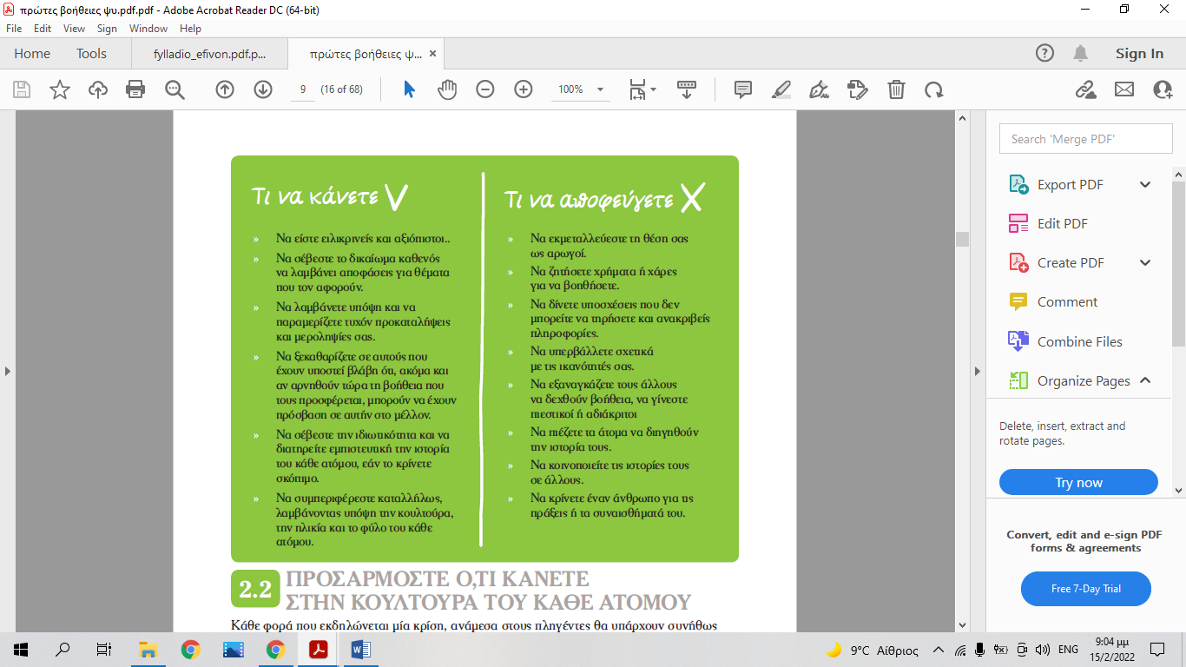

Παρακάτω παρατίθενται προτάσεις για το τι μπορείτε να πείτε και να κάνετε, και το αντίστροφο. Το σημαντικότερο, όταν παρέχετε βοήθεια και φροντίδα, είναι να είστε ο εαυτός σας, γνήσιοι και ειλικρινείς.

